重要文档妥善保管



**Supwisdom solutions**

**教室借用用户手册**

**教室借用**

**Written By Shanghai SupwisdomMedia Co., LTD.**

**上海树维信息科技有限公司**

**All Rights Reserved**

# 教室申请

功能位置：课表管理-教室借用

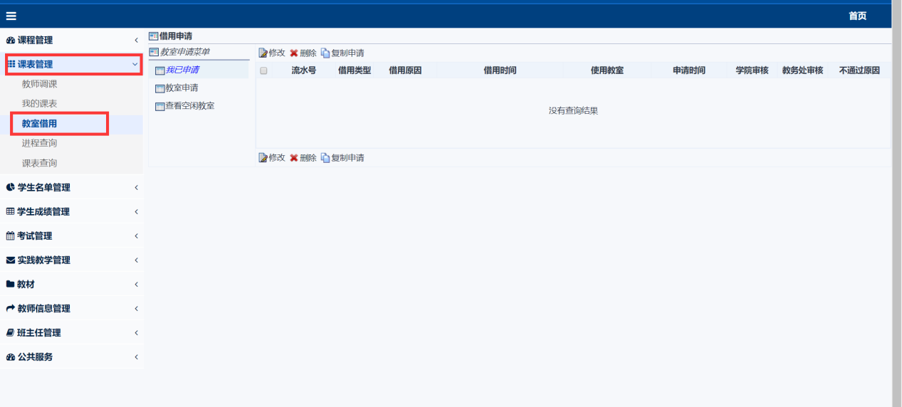

进入默认是我已申请的申请单界面，如果需要教室申请，点击教室申请

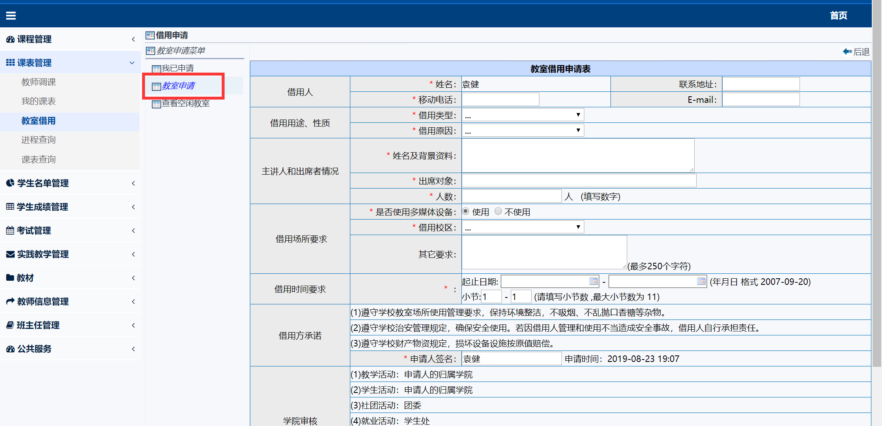

进入教室申请单的填写界面；

填写完成后，根据自己的要求去查找空闲的教室

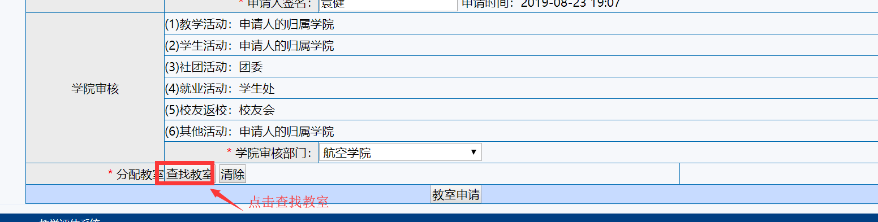

查找出教室，选择需要的教室，点击添加教室

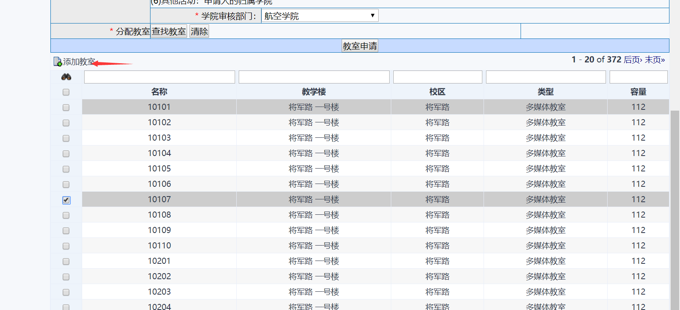

添加到申请单后，点击教室申请，就生成了申请单

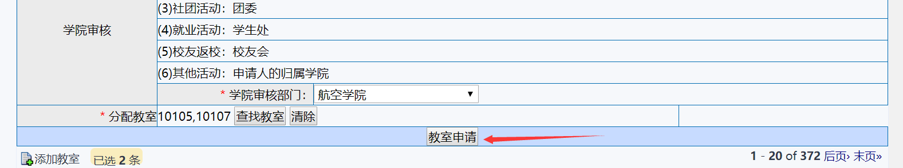

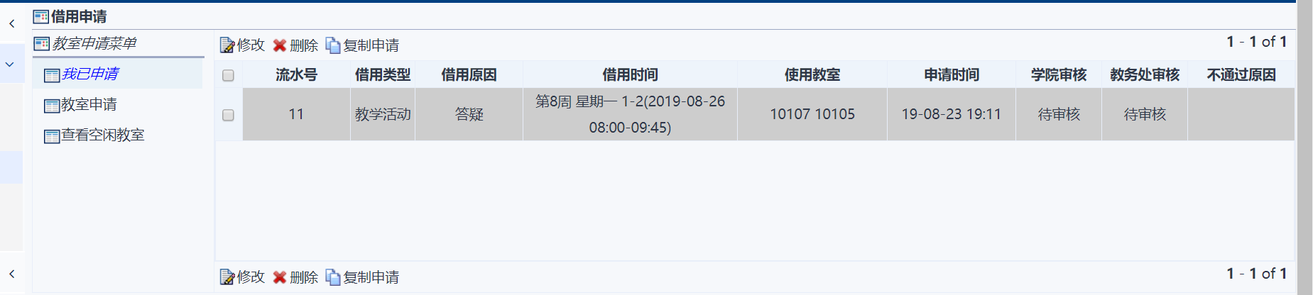

# 空闲教室查询

在教室借用第三个菜单里，有空闲教室查询的功能；

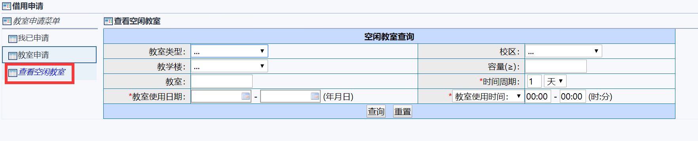

可以根据教室类型、时间等去查询相应的空闲教室；